**МІНІСТЕРСТВО ОСВІТИ І НАУКИ УКРАЇНИ**

**ДЕРЖАВНИЙ ТОРГОВЕЛЬНО-ЕКОНОМІЧНИЙ УНІВЕРСИТЕТ**

**ФАКУЛЬТЕТ ІНФОРМАЦІЙНИХ ТЕХНОЛОГІЙ**

**КАФЕДРА КОМП’ЮТЕРНИХ НАУК**

Звіт

з практичної роботи №8

з дисципліни «ТСПП»

Перевірив: Виконав:

Доцент студент 7 групи

Нечепуренко А.І. Юрченко М.С.

Київ 2025

**Частина 1. Вступ: Що ми будуємо?**

**Продукт:** Вдале святкування дня народження.  
**SCRUM-команда:**

* **Scrum Master** – координує підготовку
* **Product Owner** – визначає, як має виглядати ідеальне свято
* **Developers** – реалізують завдання (замовлення, закупи, організація)

**Частина 2. Формування беклогу продукту**

**Product Backlog (Задачі):**

| **№** | **Завдання** | **Пріоритет (*** критичне / ** середнє / * низьке)** |
| --- | --- | --- |
| 1 | Скласти список гостей | *** |
| 2 | Надіслати запрошення | *** |
| 3 | Замовити торт | *** |
| 4 | Орендувати приміщення | *** |
| 5 | Придбати або орендувати декор | ** |
| 6 | Підготувати програму свята | ** |
| 7 | Замовити музику/діджея | ** |
| 8 | Підготувати подарунок | * |
| 9 | Купити одноразовий посуд | ** |
| 10 | Підготувати фотозону | * |
| 11 | Купити напої та закуски | *** |
| 12 | Організувати доставку торт/їжі | *** |

**Частина 3. Планування спринтів (Sprint Planning)**

**Спринт 1 — критичні задачі**

* Скласти список гостей
* Надіслати запрошення
* Замовити торт
* Орендувати приміщення
* Купити напої та закуски
* Організувати доставку їжі

**Спринт 2 — середньої важливості**

* Придбати декор
* Замовити музику/діджея
* Купити одноразовий посуд
* Підготувати програму свята

**Спринт 3 — завершальні приготування**

* Підготувати подарунок
* Оформити фотозону
* Перевірити всі бронювання і замовлення

**Частина 4. Daily Scrum (приклад на тиждень)**

| **День** | **Що зробив вчора?** | **Що планую сьогодні?** | **Які є перешкоди?** |
| --- | --- | --- | --- |
| Пн | Склали список гостей | Надіслати запрошення | Деякі контакти неактуальні |
| Вт | Надіслали запрошення | Орендувати приміщення | Вільних залів мало |
| Ср | Орендували приміщення | Замовити торт | Пекарня не бере замовлення |
| Чт | Знайшли іншу пекарню | Купити напої та закуски | Не вистачає бюджету |
| Пт | Закупили все | Організувати доставку | Потрібно уточнити адреси |

**Частина 5. Інкременти**

* **Після Спринту 1:**  
  Список гостей готовий  
  Приміщення заброньовано  
  Торт замовлено  
  Харчування організовано
* **Після Спринту 2:**  
  Куплений декор  
  Замовлена музика  
  Посуд придбано  
  Програма свята готова
* **Після Спринту 3:**  
  Подарунок куплено  
  Фотозона оформлена  
  Все готово до свята

**Частина 6. Sprint Review**

**Спринт 1:**

* Виконано всі критичні задачі
* Потрібно змінити торт через відмову пекарні
* Необхідно підтвердити доставку ближче до дати

**Спринт 2:**

* Завдання виконано, але затримка з пошуком діджея
* Розглянули варіант з Bluetooth колонкою
* Перевірити графік ведучого

**Спринт 3:**

* Завершальні задачі закрито
* Перевірити повторно доставку
* Зробити контрольний дзвінок усім постачальникам

**Частина 7. Sprint Retrospective**

* **Добре спрацювало:** чіткий розподіл задач і пріоритетів
* **Покращити:** планування резервного часу/варіантів
* **Ідея на майбутнє:** створити шаблон організації подій

**Частина 8. Графічна візуалізація**

**Product Backlog**

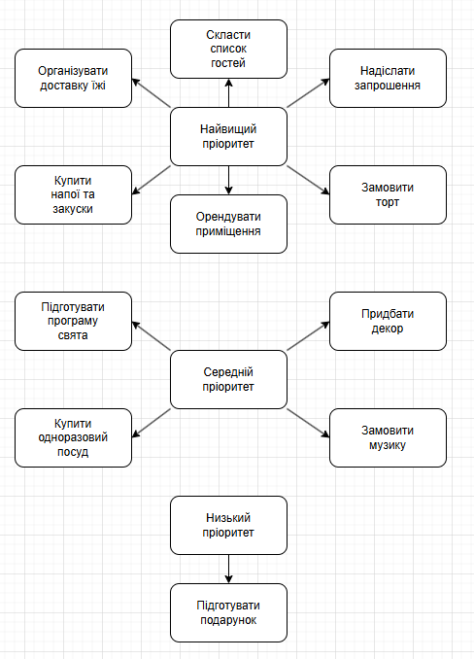

**Sprint Planning**

